Plan de Aprendizaje Remoto

Nombre Estudiante:
Asignatura: | Matemática
Guía: | Trabajo de síntesis |  |  | N° | 4
Docente(s): | Javier Cayupi - Karina Hidalgo
Fecha: |  |  | Cursos: |  |  | 1° medio

Objetivos de aprendizajes que se evaluarán:
- OA1: Calcular operaciones con números racionales de forma simbólica y pictórica.
Puntaje Ideal | 21 puntos

Instrucciones:
- Lea cuidadosamente cada una de las instrucciones que se dan para cada actividad.
- Puedes utilizar diferentes materiales para la realización de esta guía:
Lápices, block, imágenes de revistas y/o internet, aplicaciones de celulares, páginas de internet, Paint, entre otros.
- Las consultas deben ser formuladas al profesor(a) vía correo electrónico, classroom y/o Instagram oficial de matemática para 1° medios (@mate_bha_6pi).
- Para los 1° Medio B y C, deberán enviar sus trabajos al mail kimelfe.cayupi.mate@gmail.com, para el 1° Medio A, deberán ser enviados al mail kahiop@hotmail.com .
- Este instrumento será evaluado con un nivel del 60% de exigencia.
- Al finalizar el desarrollo de la guía debe guardar el documento con un nombre predeterminado, por ejemplo: nombre_apellido_curso_asignatura (carolina_huentenao_1a_matemática_guía4) y enviar un solo archivo a los correos ya señalados en la instrucción.
- En el documento encontrarás recursos o sitios web que te servirán para el desarrollo de la presente actividad.

PROPÓSITO
En esta actividad, los estudiantes muestran a través de un producto los conocimientos y habilidades adquiridas respecto del conjunto de números racionales. Deberán exponer una situación, problema y/o una ejemplificación del contenido utilizando las distintas representaciones de los números racionales. Para esto, deberán Interesarse por las posibilidades que ofrece el conjunto numérico de los racionales para ejemplificar situaciones de la vida cotidiana.
Objetivo: Demostrar las habilidades y/o conocimientos adquiridos hasta la fecha, a través de un producto (cómic, audio, video, etc.) relacionado a los números racionales (características, propiedades, representaciones, aplicación y resolución de ejercicios).
ACTITUD
Activa y perseverante (preguntando, ejemplificando distintos ejercicios, resolviendo problemas), se interesan por las posibilidades que ofrece la tecnología para el desarrollo intelectual y para el desarrollo del individuo.
ORIENTACIONES PARA TRABAJO DE SÍNTESIS
El trabajo de síntesis consiste en utilizar el contenido (números racionales; características, aplicación, ejemplos, aproximación de números racionales, etc.) visto en las tres guías del plan remoto de aprendizaje. Deberán utilizar los conceptos matemáticos.
A continuación, te recordamos los temas trabajados en las guías anteriores. Selecciona uno de ellos para desarrollar tu trabajo.
Primero Medio
Guías | Temas
1 | Identifican características del conjunto racional (el tipo de número, racional, entero y natural, y las operaciones involucradas).
2 | Representan en la recta numérica distintos números racionales. Transformar números racionales (desde un número decimal a fracción y viceversa).
3 | Aproximación de racionales a través del redondeo y truncamiento, y reconocimientos de las limitaciones de la calculadora para aproximar decimales. Resolución de operatorias combinadas.

A continuación, vamos a construir un cómic, un video o un diálogo, recuerda que tú eliges.
Te dejamos las características de cada uno:
COMIC
¿Qué es? | El cómic es un tipo de narración que se entrega por medio de imágenes acompañadas o no de texto. |  | 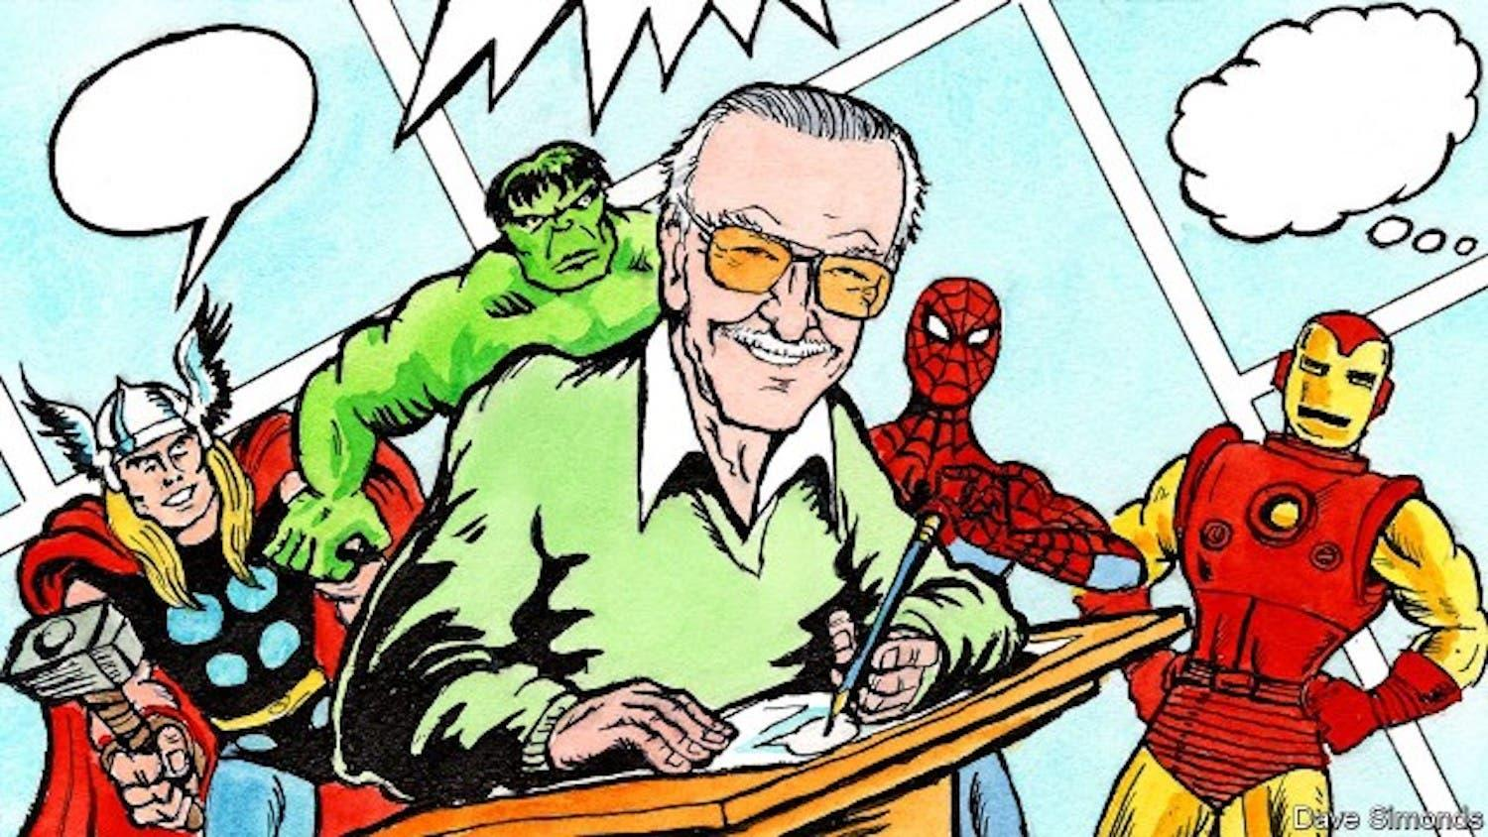
Características

Viñetas | Las viñetas son los cuadros más grandes que contienen dibujos y texto y se leen de izquierda a derecha. | 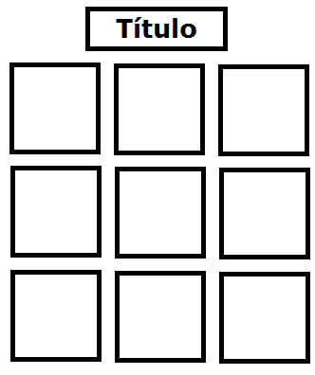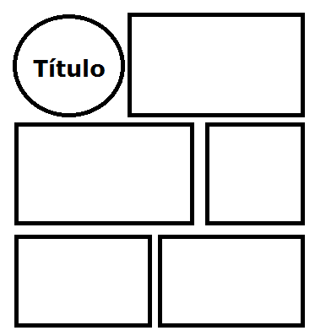
Nubes | Los globos o nubes son cuadros más pequeños (cuadrados o redondeados) que contienen los diálogos de los personajes.  Afirmación o negación:  Pensando  Exclamando | 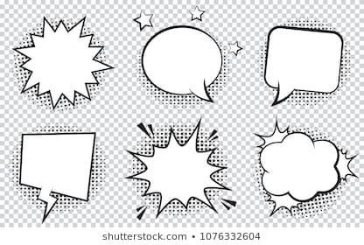
Onomatopeyas | Las onomatopeyas son palabras que imitan ciertos ruidos y su utilización en el cómic es muy útil, ya que acompañan los dibujos colaborando en la representación de sonidos y movimientos. | 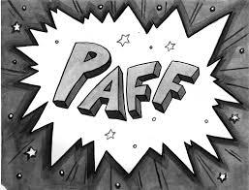
Si haces un cómic deben ser a lo menos 6 viñetas y máximo 20, agregando mínimo 3 onomatopeyas.

VIDEO
- Si eliges hacer un video este puede ser educativo, instructivo, con diálogos matemáticos o humorístico, entre otros.  - Te recomendamos que al iniciar tu video te presentes, mencionando tu nombre, curso y sobre qué vas a hablar.  - Ya realizada la introducción, explica el tema con el estilo que tú quieras, utilizando ejemplos que complementen tu presentación.  - Recuerda que el hacer gestos o movimientos también permiten entender mejor el mensaje, además de hacer más entretenido el video.  - Otro elemento que te puede servir de apoyo es una pizarra o carteles con información, estos te pueden guiar durante la presentación. | 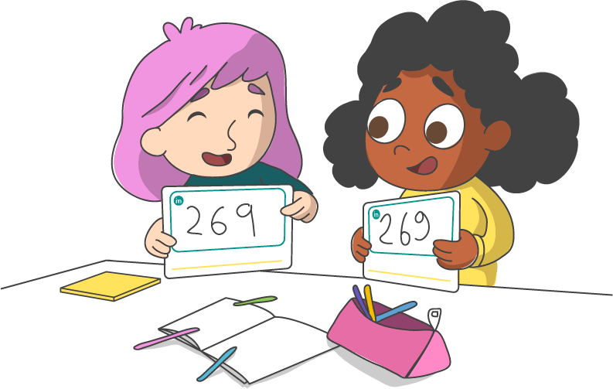  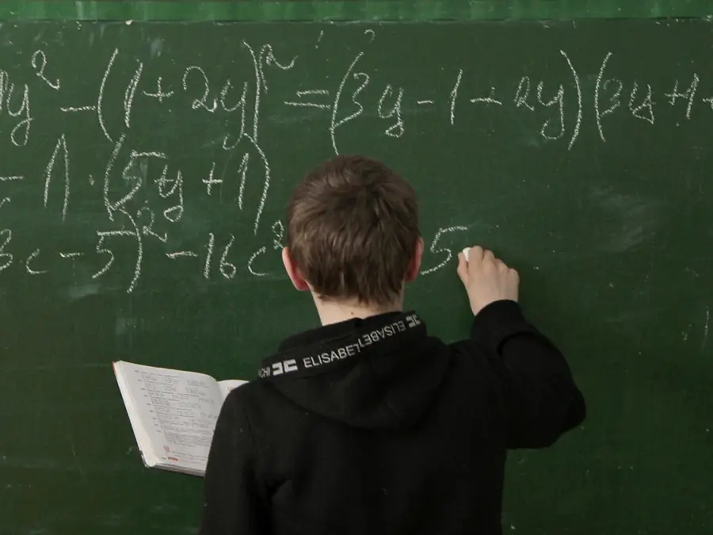

AUDIO - DIÁLOGO
- Si realizas un audio, puedes crear un diálogo junto a uno o más compañeros relacionado con los temas mencionados con anterioridad. Escríbelo como un libreto y añádelo junto al archivo de audio.  - Recuerda que debe comprenderse claramente lo que se está diciendo, por lo cual te recomendamos practicar un par de veces antes de realizar la grabación oficial.  - Cada participante de esta actividad debe realizar a lo menos 4 intervenciones.  - El diálogo escrito debe ser enviado en conjunto con el audio a los docentes de cada curso.  - Al enviar los archivos deben escribir el nombre de los participantes, el curso y la fecha. | Ejemplo:  Juan: Felipe, necesito ayuda con los números racionales, no entiendo los conjuntos.  Felipe: Oooooh, pero eso es muy fácil.  Ana: Si, solo tienes que...

RÚBRICA DE COMIC MATEMÁTICO

Nombre: |  |  |  | curso: |  |  | Fecha:
Escala  Criterios |  | LOGRADO 3 | MEDIANAMENTE LOGRADO 2 |  | NO LOGRADO 1 | Pje. | Observaciones
Aspectos de formato y diseño | Presentación  (Título y organización del contenido) | Lleva título, nombre del autor, diálogos legibles y dibujos/imágenes ordenadas. | Se identifica sólo tres o dos de los elementos solicitados. |  | El trabajo tiene uno o ninguno de los elementos solicitados.
 | Organización de los episodios | La organización de los episodios se plasma adecuadamente en la sucesión de viñetas del cómic, por lo que se logra comprender el contenido de la historia. | La organización de los episodios se plasma con algunos errores. |  | La organización de los episodios no se plasma en la sucesión de viñetas del cómic, por lo que no se comprende el contenido de la historia.
 | Textos y diálogos | Los textos y diálogos son adecuados para la viñeta y utiliza un lenguaje técnico para representar la situación. | Los textos y diálogos son algunas veces adecuados para la viñeta y utiliza un lenguaje técnico para representar la situación. |  | Los textos y diálogos no son adecuados para la viñeta.  No utiliza un lenguaje técnico para representar la situación.
 | Redacción | El texto se comprende claramente y existe relación entre éste y la imagen. | El texto no se comprende claramente, pero existe relación entre este y la imagen |  | El texto no se comprende y/o  no existe relación entre este y la imagen
 | Ortografía | Se utilizan al menos tres onomatopeyas matemáticas.  Se utilizan signos de exclamación e interrogación, acentos ortográficos y uso de puntos, mayúsculas, comas y guion. | Se utilizan dos onomatopeyas matemáticas. Se utilizan signos de exclamación e interrogación, acentos ortográficos y uso de puntos, mayúsculas, comas y guion. |  | Se utilizan una o ninguna onomatopeyas matemáticas.  Se utilizan signos de exclamación e interrogación, acentos ortográficos y uso de puntos, mayúsculas, comas y guion.
Aspectos matemáticos | Crear y resolver una situación. | Crea un cómic, planteando una situación matemática coherente considerando los contenidos trabajados en las guías anteriores. | Crea un cómic utilizando una temática matemática coherente, sin considerar los contenidos trabajados en las guías anteriores. |  | Crea un cómic sin utilizar contenido matemático.
 | Tema a tratar y claridad en las ideas matemáticas | Se explica claramente la situación matemática, utilizando lenguaje matemático dando ejemplos concretos del tema. | Se explica claramente la situación matemática, pero no utilizando lenguaje matemático y/o dando ejemplos concretos del tema. |  | No se explica claramente la situación matemática y no se utiliza lenguaje matemático no se dan ejemplos concretos del tema.
 | PJE. OBTENIDO |  |  |  |  |  | NOTA:
RÚBRICA DE VIDEO MATEMÁTICO

Nombre: |  |  |  | Curso: |  |  | Fecha:
ESCALA  CRITERIOS |  | LOGRADO 3 | MEDIANAMENTE LOGRADO 2 |  | NO LOGRADO 1 | PJE. | OBSERVACIONES
Aspectos de formato y diseño | Presentación  (Título y organización del contenido) | El archivo lleva título, nombre del autor y curso. | Se identifica sólo dos de los elementos solicitados. |  | El trabajo tiene uno o no tiene elementos de los solicitados.
 | Organización de las escenas | La organización de las escenas es ordenada, por lo que se logra comprender el contenido de la historia o explicación. | La organización de las escenas se plasma con algunos errores, que dificultan la comprensión de la historia o explicación. |  | La organización de las escenas produce que no se comprenda el contenido de la historia.
 | Textos y diálogos | Los diálogos son adecuados para la escena y utiliza un lenguaje técnico para representar la situación. | Los diálogos son algunas veces adecuados para la escena y utiliza un lenguaje técnico para representar la situación. |  | Los diálogos no son adecuados para la escena.  No utiliza un lenguaje técnico para representar la situación.
 | Modulación | El diálogo se comprende claramente en todo el video. | El diálogo se comprende en la mayoría del video. |  | El diálogo no se comprende.
 | Kinestésica | Se utilizan frecuentemente movimientos y gestos que complementan la historia o la explicación del contenido. | De vez en cuando se utilizan movimientos y gestos que complementan la historia o la explicación del contenido. |  | No se utilizan movimientos y gestos que complementan la historia o la explicación del contenido.
Aspectos relacionados  A la matemática | Crear y resolver una situación. | Crea un video, planteando una situación matemática coherente considerando los contenidos trabajados en las guías anteriores. | Crea un video utilizando una temática matemática coherente, sin considerar los contenidos trabajados en las guías anteriores. |  | Crea un video sin utilizar contenido matemático.
 | Tema a tratar y claridad en las ideas matemáticas | Se explica claramente la situación matemática, utilizando lenguaje matemático dando ejemplos concretos del tema. | Se explica claramente la situación matemática, pero no utilizando lenguaje matemático y/o dando ejemplos concretos del tema. |  | No se explica claramente la situación matemática y no se utiliza lenguaje matemático no se dan ejemplos concretos del tema.
 | PJE. OBTENIDO |  |  |  |  |  | NOTA:

RÚBRICA DE AUDIO- DIÁLOGO

Nombre: |  |  |  | curso: |  |  | Fecha:
Escala  Criterios |  | LOGRADO 3 | MEDIANAMENTE LOGRADO 2 |  | NO LOGRADO 1 | Pje. | Observaciones
Aspectos de formato y diseño | Presentación  (Título y organización del contenido) | El archivo lleva título, nombre del autor y curso. | Se identifica sólo dos de los elementos solicitados. |  | El trabajo tiene uno o no tiene elementos de los solicitados.
 | Organización de los diálogos | La organización de los diálogos es ordenada, por lo que se logra comprender el contenido de la historia o explicación. | La organización de los diálogos se plasma con algunos errores, que dificultan la comprensión de la historia o explicación. |  | La organización de los diálogos produce que no se comprenda el contenido de la historia.
 | Textos y diálogos | Los diálogos son adecuados para la escena y utiliza un lenguaje técnico para representar la situación. | Los diálogos son algunas veces adecuados para la escena y utiliza un lenguaje técnico para representar la situación. |  | Los diálogos no son adecuados para la escena.  No utiliza un lenguaje técnico para representar la situación.
 | Modulación | El diálogo se comprende claramente en todo el audio. | El diálogo se comprende en la mayoría del audio. |  | El diálogo no se comprende.
 | Diálogo escrito | Se envía el diálogo escrito completo, mencionando qué dice cada quien. | Se envía el diálogo escrito incompleto. |  | No se envía el diálogo escrito.
Aspectos matemáticos | Crear y resolver una situación. | Crea un audio, planteando una situación matemática coherente considerando los contenidos trabajados en las guías anteriores. | Crea un audio utilizando una temática matemática coherente, sin considerar los contenidos trabajados en las guías anteriores. |  | Crea un audio sin utilizar contenido matemático.
 | Tema a tratar y claridad en las ideas matemáticas | Se explica claramente la situación matemática, utilizando lenguaje matemático dando ejemplos concretos del tema. | Se explica claramente la situación matemática, pero no utilizando lenguaje matemático y/o dando ejemplos concretos del tema. |  | No se explica claramente la situación matemática y no se utiliza lenguaje matemático no se dan ejemplos concretos del tema.
 | PJE. OBTENIDO |  |  |  |  |  | NOTA:

